**UNIVERZITET U BEOGRADU**

FAKULTET ORGANIZАCIONIH NAUKA

**INFORMACIONI SISTEM INVESTITORSKOG PREDUZEĆA**

Predmet: Analiza i logičko projektovanje informacionih sistema

**Mentor: Studenti:**

Ivan Rakić Katarina Petronijević 212/15

Beograd, 2019.

Sadržaj:

Verbalni opis problema 4

Strukturna sistemska analiza 5

Dijagrami toka podataka 5

Dijagram konteksta 5

I nivo dekompozicije 6

II nivo dekompozicije procesa 1. Priprema za izvođenje projekta 7

III nivo dekompozicije procesa 1.1. Prikupljanje dozvola za projekat 8

III nivo dekompozicije procesa 1.2. Dobijanje projekta za izvođenje 8

II nivo dekompozicije procesa 2. Kontrolisanje izvođenja projekta 9

III nivo dekompozicije procesa 2.1. Kontrolisanje izvršavanja radova 10

III nivo dekompozicije procesa 2.2. Kontrolisanje projekta 10

Strukturna sistemska analiza 11

Rečnik podataka 11

Model podataka – PMOV 13

PMOV – Priprema za izvođenje projekta 13

Prevođenje PMOV u relacioni model 14

Model podataka – IDEF1X 15

IDEF1X – Priprema za izvođenje projekta 15

Model podataka – Konceptualni dijagram klasa 16

Dijagram klasa – Priprema za izvođenje projekta 16

Izdavanje lokacijske dozvole 17

Dijagram sekvenci – Izdavanje lokacijske dozvole 18

Izmena lokacijske dozvole 19

Dijagram sekvenci – Izmena lokacijske dozvole 20

Konačni dijagram klasa – Lokacijska dozvola 21

Unos površina 22

Dijagram sekvenci – Unos površina 24

Izmena površina 25

Dijagram prelaza stanja 26

Dijagram sekvenci – Izmena površina 27

Konačni dijagram klasa – Projekat za građevinsku dozvolu 28

# Verbalni opis problema

Posmatramo informacioni sistem jednog investitorskog preduzeća koje obavlja komunikaciju sa opštinom, projektantom, tehničkom kontrolom projekta, nadzornim organom i bankom. Razlog komunikacije sa opštinom se isključivo sastoji u dobijanju potrebnih dozvola za dalje izvršenje radova. Saradnja sa projektantom obuhvata prikupljanje dokumentacije u vidu projekata i idejnih rešenja potrebnih za dobijanje dozvole kao i dobijanje krajnjeg projekta za izvođenje. Nakon dobijanja potrebnih dozvola i izrade svih projekata investitor obavlja kontrolu projekata sa tehničkom kontrolom kao i nadgledanje izvršenih radova sa nadzornim organom. Svaki vid plaćanja i prikupljanja izveštaja o izvršenim uplatama obavlja se sa bankom. Proces teče tako što investitorsko preduzeće traži od opštine zahtev za informacijama kako bi dobilo informaciju o tome da li na toj lokaciji sme da se realizuje dati projekat. Zatim ako dobije potvrdu od opštine prosleđuje projektantu projektni zadatak. Na osnovu postojećih informacija i dobijenog zadatka projektant izrađuje idejno rešenje, a na osnovu njega opština izdaje lokacijsku dozvolu. Zatim projektant radi projekat za građevinsku dozvolu nakon čega investitor dobija građevinsku dozvolu od opštine. Na kraju, projektant izrađuje projekat za izvođenje koji je krajnji korak u procesu dobijanja dozvole i prikupljanja projekata. Fakture za realizovane usluge investitorsko preduzeće dobija od svakog interfejsa posebno.

Pored toga investitor mora da izvrši jednokratnu kontrolu projekata od strane tehničke kontrole. Investitor prosleđuje projekat za građevinsku dozvolu i projekat za izvođenje, a nazad dobija izveštaj od odobrenju od strane tehničke kontrole čiji je glavni zadatak da provere da li je projekat u potpunosti ispravan i ako jeste odobravaju dalje izvršenje radova, a ako nije daju informaciju o tome šta je potrebno izmeniti.

Na kraju, investitorsko preduzeće prosleđuje nadzornom organu projekat za izvođenje i građevinsku dozvolu, a od njih dobija izveštaj o izvršenju radova na terenu i od strane izvođača u dogovorenom roku, kao i instrukcije za ispravku nepravilnosti u radu koje bi investitor trebalo da primeni. Takođe nadzorni organ je zadužen da omogući da se komunikacija obavlja posredno između investitora i izvođača.

Prvi nivo dekompozicije obuhvata tri osnovna procesa:

1. Priprema za izvođenje projekta
2. Kontrolisanje izvođenja projekta
3. Plaćanje

Svaki od njih je detaljno objašnjen u verbalnom opisu iznad. U daljim nivoima dekompozicije svaki od njih se dekomponuje do primitivnih procesa.

# Strukturna sistemska analiza

Dijagrami toka podataka

Dijagram konteksta

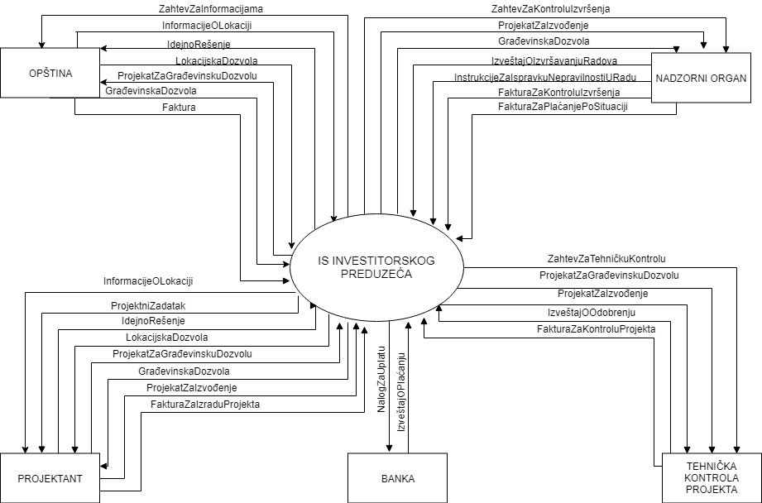

I nivo dekompozicije

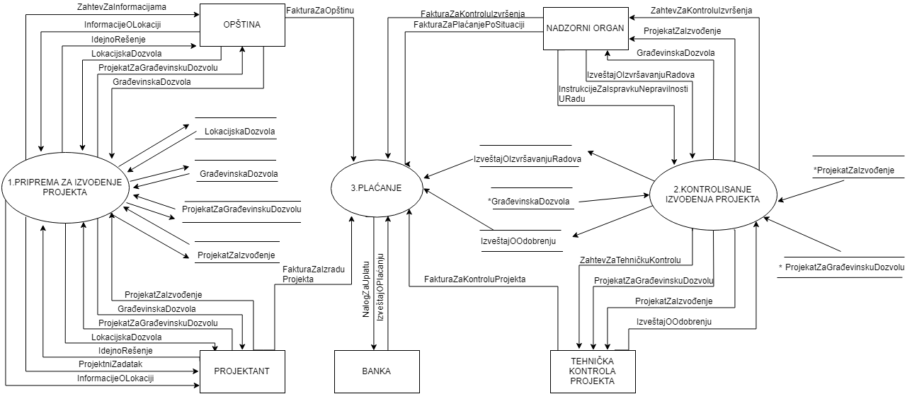

II nivo dekompozicije procesa 1. Priprema za izvođenje projekta

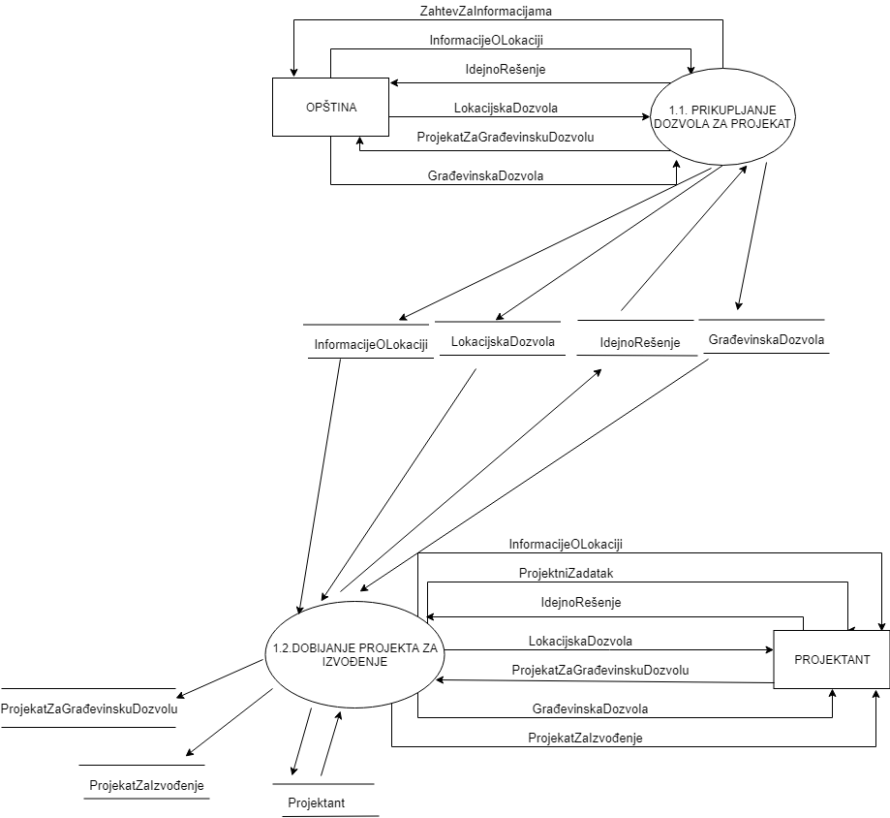

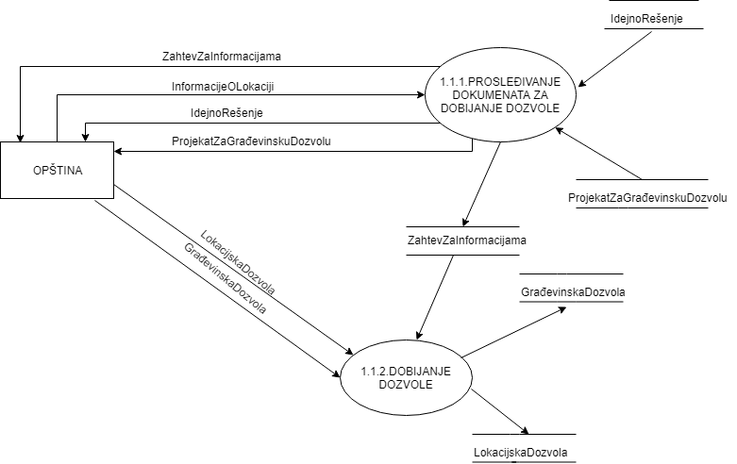III nivo dekompozicije procesa 1.1. Prikupljanje dozvola za projekat

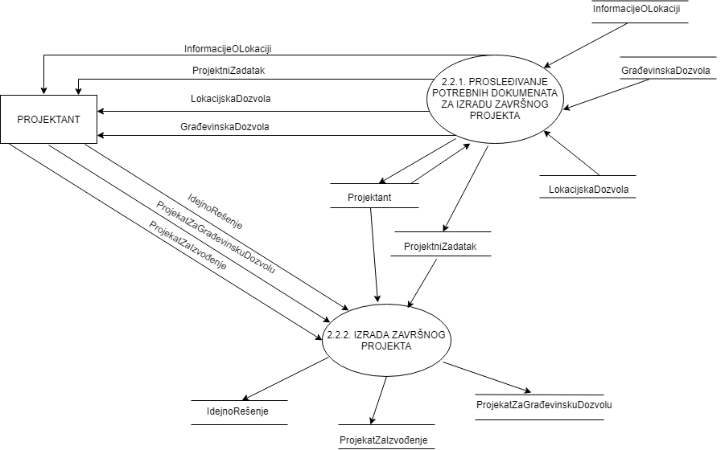III nivo dekompozicije procesa 1.2. Dobijanje projekta za izvođenje

II nivo dekompozicije procesa 2. Kontrolisanje izvođenja projekta

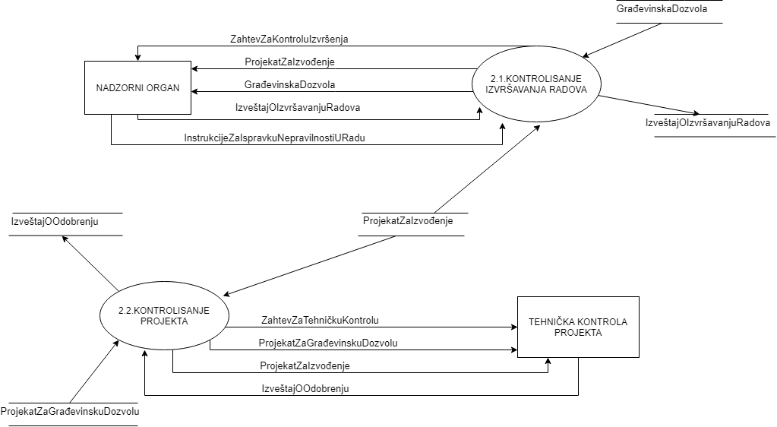

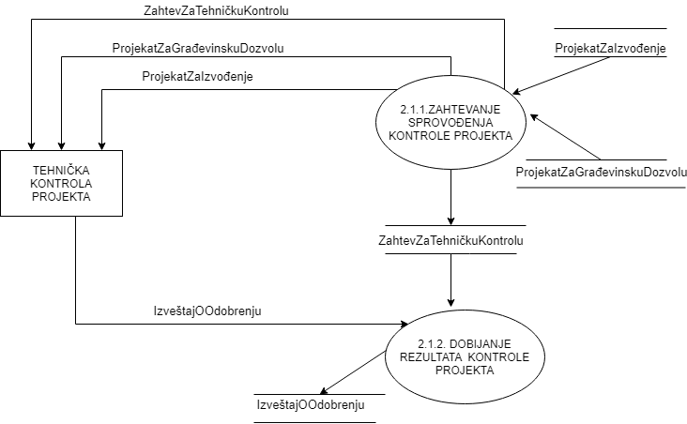III nivo dekompozicije procesa 2.1. Kontrolisanje izvršavanja radova

III nivo dekompozicije procesa 2.2. Kontrolisanje projekta

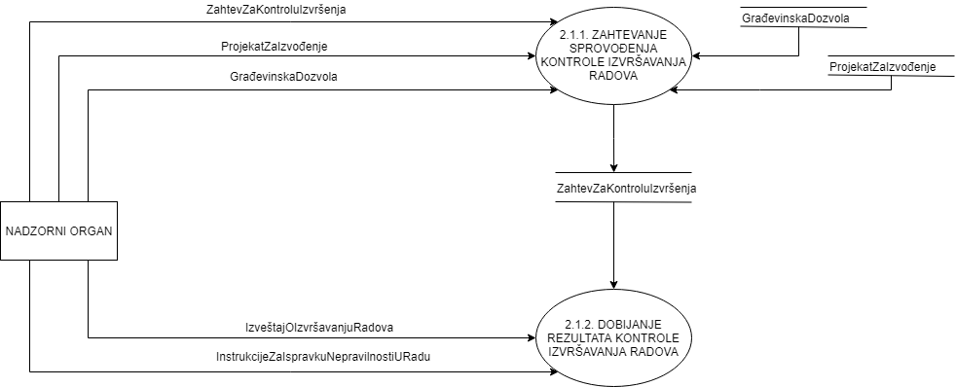

# Strukturna sistemska analiza

Rečnik podataka

|  |  |  |
| --- | --- | --- |
| IdejnoRešenje <**ŠifraIR**, Investitor, <Objekat>, VrstaTehničkeDokumentacije, <Projektant>, OdgovornoLice, DatumIzrade > | | |
| Polje | Domen | Ograničenje |
| ŠifraIR | int | NotNull |
| Investitor | char (30) | NotNull |
| Objekat | Objekat | NotNull |
| VrstaTehničkeDokumentacije | char (30) | NotNull |
| Projektant | Projektant | NotNull |
| OdgovornoLice | char (20) | NotNull |
| DatumIzrade | date | NotNull |

|  |  |  |
| --- | --- | --- |
| Objekat <**ŠifraObjekta**, VrstaObjekta, Lokacija, BrojParcele > | | |
| Polje | Domen | Ograničenje |
| ŠifraObjekta | int | NotNull |
| VrstaObjekta | char (20) | NotNull and IN (‘Poslovni objekat’, ‘Stambeni objekat’) |
| Lokacija | char (20) | NotNull |
| BrojParcele | real | NotNull and BrojParcele > 0 |

|  |  |  |
| --- | --- | --- |
| Projektant <**JMBG**, ImePrezime, Adresa, Zvanje, BrojLicence > | | |
| Polje | Domen | Ograničenje |
| JMBG | real | NotNull and JMBG > 0 |
| ImePrezime | char (30) | NotNull |
| Adresa | char (30) | NotNull |
| Zvanje | char (30) | NotNull |
| BrojLicence | real | NotNull |

|  |  |  |
| --- | --- | --- |
| InformacijeOLokaciji <**ŠifraInformacija**, DatumIzdavanja, Mesto, Zona, NamenaZemljišta, PravilaGrađenja, VisinskaRegulacija, HorizontalnaRegulacija > | | |
| Polje | Domen | Ograničenje |
| ŠifraInformacija | int | NotNull |
| DatumIzdavanja | date | NotNull |
| Mesto | char (20) | NotNull |
| Zona | char (30) | NotNull |
| NamenaZemljišta | char (255) | NotNull |
| PravilaGrađenja | char (255) | NotNull |
| VisinskaRegulacija | char (255) | NotNull |
| HorizontalnaRegulacija | char (255) | NotNull |

|  |  |  |
| --- | --- | --- |
| LokacijskaDozvola <**ŠifraLD**, BrojParcele, PovršinaParcele, <InformacijeOLokaciji>> | | |
| Polje | Domen | Ograničenje |
| ŠifraLD | int | NotNull |
| BrojParcele | real | NotNull and BrojParcele > 0 |
| PovršinaParcele | real | NotNull and PovršinaParcele > 0 |
| InformacijeOLokaciji | InformacijeOLokaciji | NotNull |

|  |  |  |
| --- | --- | --- |
| ProjekatZaGrađevinskuDozvolu<**ŠifraPGD**, Investitor, <Objekat>, VrstaTehničkeDokumentacije, <Projektant>, OdgovornoLice, DatumIzrade, {SpisakPovršina} > | | |
| Polje | Domen | Ograničenje |
| ŠifraPGD | int | NotNull |
| Investitor | char (30) | NotNull |
| Objekat | Objekat | NotNull |
| VrstaTehničkeDokumentacije | char (30) | NotNull |
| Projektant | Projektant | NotNull |
| OdgovornoLice | char (30) | NotNull |
| DatumIzrade | date | NotNull |
| SpisakPovršina | SpisakPovršina | NotNull |

|  |  |  |
| --- | --- | --- |
| SpisakPovršina<**RedniBrojPovršine**, VrstaPovršine, Oznaka, Prostorija, Pod, Obim, Površina> | | |
| Polje | Domen | Ograničenje |
| RedniBrojPovršine | int | NotNull |
| VrstaPovršine | char (30) | NotNull |
| Oznaka | int | NotNull |
| Prostorija | char (30) | NotNull |
| Pod | char (30) | NotNull |
| Obim | real | NotNull and Obim > 0 |
| Površina | char (30) | NotNull |

# Model podataka – PMOV

PMOV – Priprema za izvođenje projekta

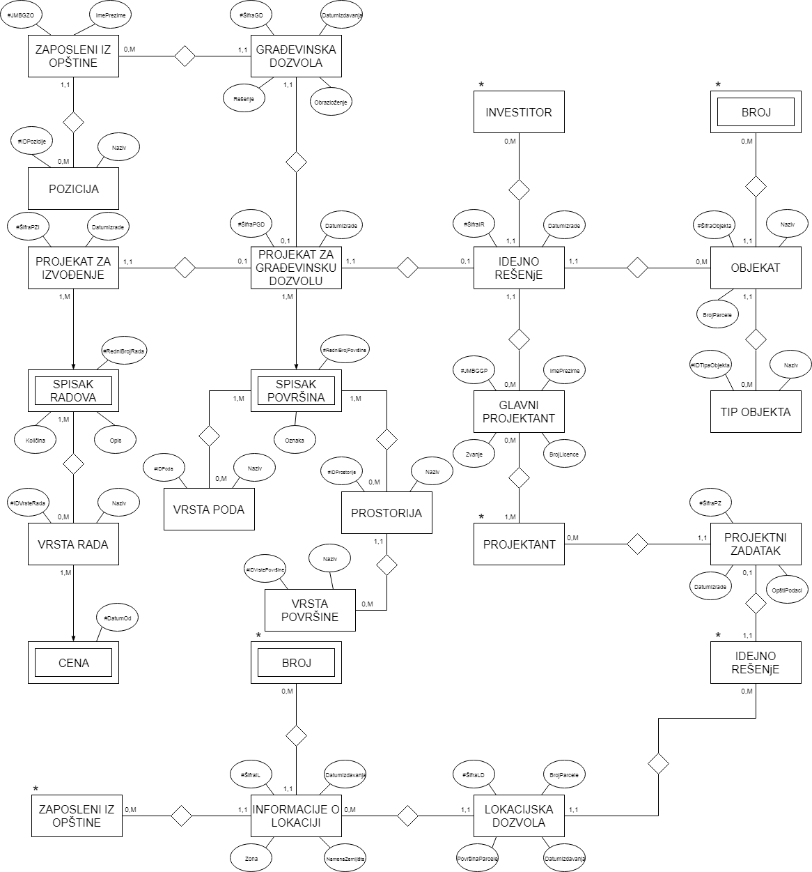

# Prevođenje PMOV u relacioni model

Projektant (IDPravnogLica, RadnoVreme)

GrađevinskaDozvola (ŠifraGD, DatumIzdavanja, Rešenje, Obrazloženje, *JMBGOL*)

ProjekatZaGrađevinskuDozvolu (ŠifraPGD, DatumIzrade, *ŠifraIR*,  *IDPravnogLica*)

SpisakPovršina (RedniBrojPovršine, ŠifraPGD, , Oznaka)

Postoji (RedniBrojPovršine, ŠifraPGD, IDPoda)

Pod (IDPoda, Naziv)

Sadrži (ŠifraPovršine, ŠifraPGD, IDProstorije)

Prostorija (IDProstorije, Naziv, *IDVrstePovršine*)

VrstaPovršine (IDVrstePovršine, Naziv)

IdejnoRešenje (ŠifraIR, DatumIzrade, *JMBGGP*, *ŠifraObjekta*, *IDPravnogLica, ŠifraPZ*)

Objekat (ŠifraObjekta, BrojParcele, Naziv, *IDTipaObjekta*, *IDMesta*, *IDUlice*, *IDBroja*)

GlavniProjektant (JMBGGP, ImePrezime, BrojLicence, Zvanje)

LokacijskaDozvola (ŠifraLD, BrojParcele, PovršinaParcele, DatumIzdavanja, *ŠifraIR*, *ŠifraIL*)

InformacijeOLokaciji (ŠifraIL, DatumIzdavanja, NamenaZemljišta, Zona, *JMBGZO*, *IDMesta*, *IDUlice*, *IDBroja*)

# Model podataka – IDEF1X

IDEF1X – Priprema za izvođenje projekta

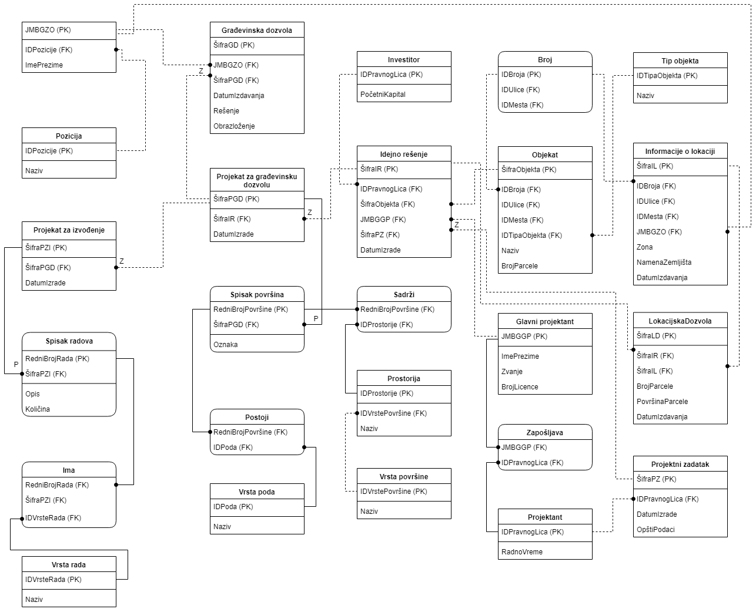

# Model podataka – Konceptualni dijagram klasa

Dijagram klasa – Priprema za izvođenje projekta

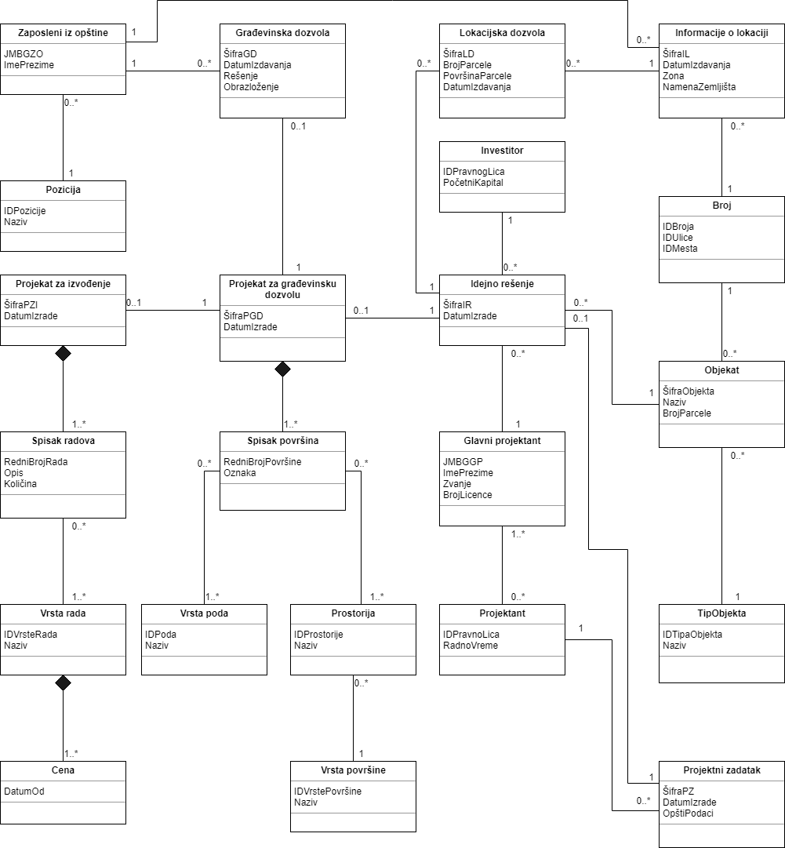Slučaj korišćenja:

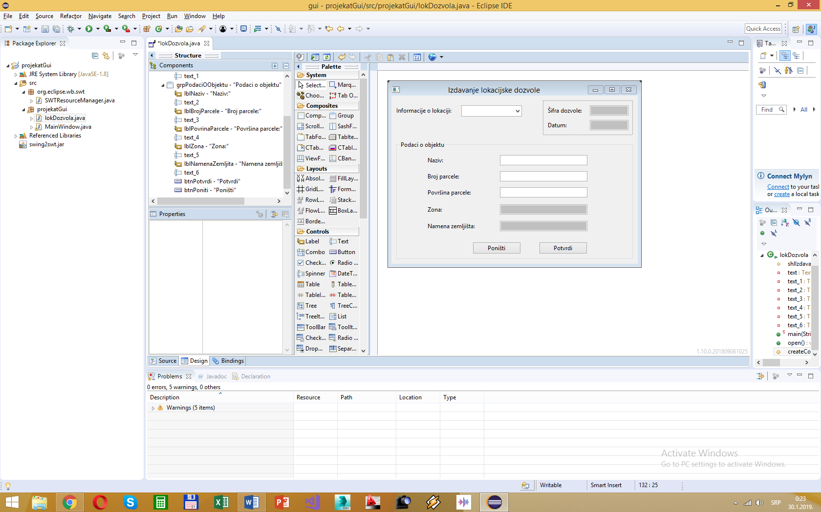Izdavanje lokacijske dozvole

Osnovni scenario:

1. Korisnik pokreće formu za izdavanje lokacijske dozvole
2. Sistem instancira sve potrebne objekte za izvršenje slučaja korišćenja kao i objekat klase IzdavanjeLokacijskeDozvole i povlači iz baze listu svih informacija o lokaciji
3. Na formi se ispisuje šifra lokacijske dozvole i datum njenog kreiranja
4. Korisnik iz liste bira željene informacije o lokaciji
5. Na formi se iz izabranog dokumenta ispisuje zona i namena zemljišta
6. Korisnik unosi podatke o objektu: naziv, broj parcele, površinu parcele i pristiska dugme „Potvrdi“
7. Sistem obezbeđuje skladištenje u bazu pod transakcijom

Alternativni scenario:

2a. Sistem ne može da povuče iz baze listu informacija o lokaciji, prikazuje se odgovarajuća poruka i forma se osvežava

5a. Sistem ne može da ispiše podatke iz izabranih informacija o lokaciji, prikazuje se odgovarajuća poruka i forma se osvežava

7a. Sistem ne moze da sačuva lokacijsku dozvolu, prikazuje se odgovarajuća poruka i forma se osvežava

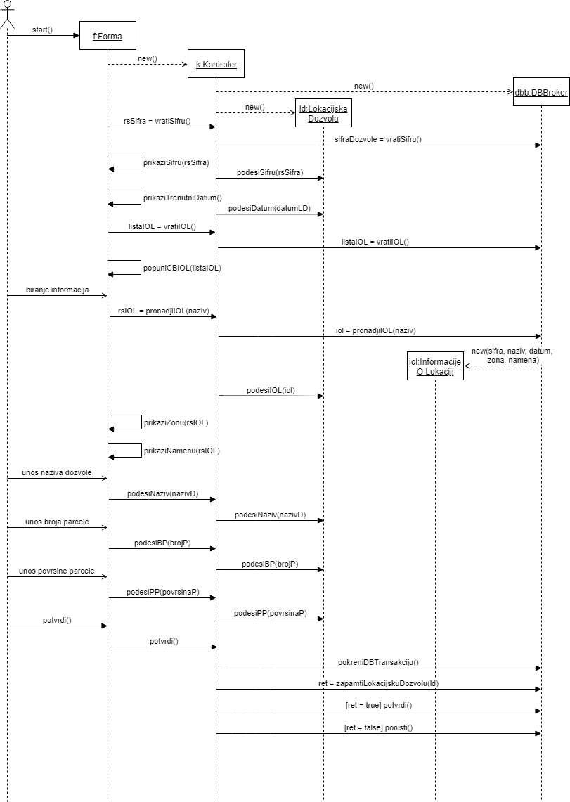Dijagram sekvenci – Izdavanje lokacijske dozvole

Slučaj korišćenja:

Izmena lokacijske dozvole

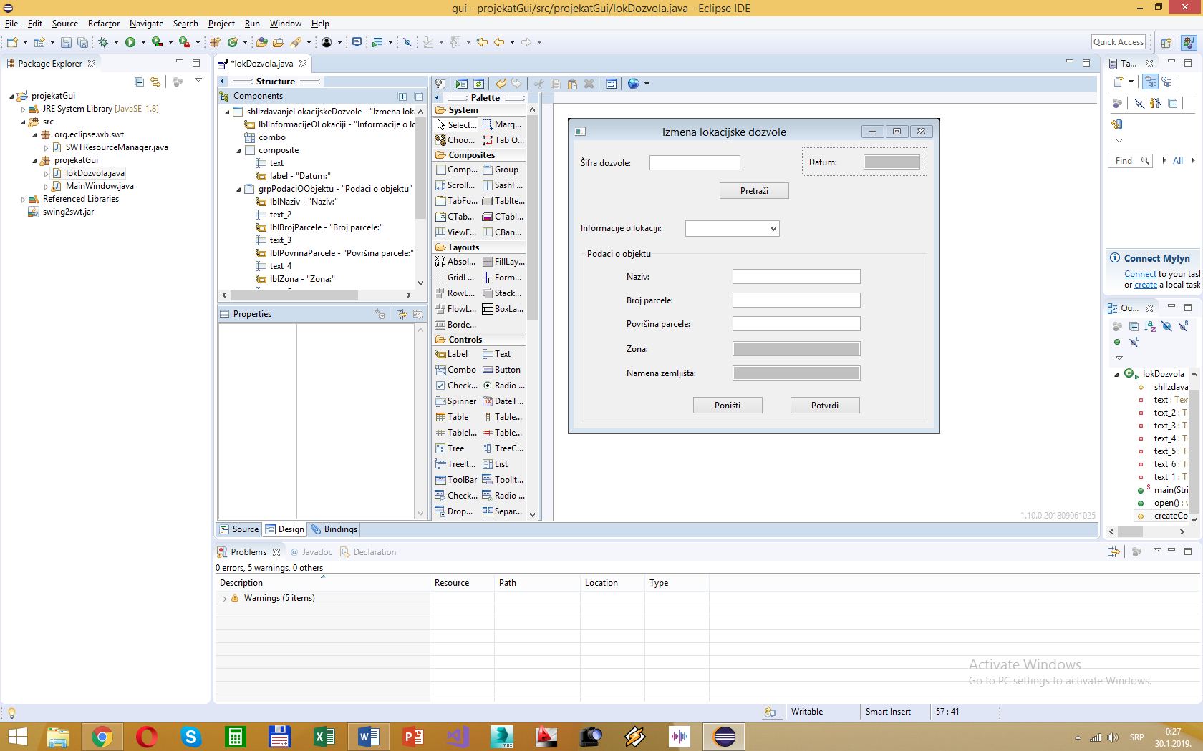

Osnovni scenario:

1. Korisnik pokreće formu za izmenu lokacijske dozvole
2. Sistem instancira sve potrebne objekte za izvršenje slučaja korišćenja kao i objekat klase IzmenaLokacijskeDozvole
3. Korisnik unosi šifru željene lokacijske dozvole i pritiska dugme „Pretraži“
4. Sistem pretražuje bazu i pronalazi lokacijsku dozvolu sa unetom šifrom
5. Sistem na formi ispisuje datum kreiranja kao i navedene podatke o objektu, ali dozvoljava izmenu samo naziva, broja parcele, površine parcele i izbora dokumenta Informacije o lokaciji
6. Korisnik menja atribute
7. Ukoliko korisnik odabere drugi dokument Informacije o lokaciji, sistem automatski generiše zonu i namenu zemljišta iz novog dokumenta.
8. Kada korisnik završi izmenu pritiska dugme „Potvrdi“
9. Sistem čuva objekte u bazi pod transakcijom

Alternativni scenario:

4a. Sistem ne može da pronađe objekat prema unetom kriterijumu, javlja se greška, na ekranu se ispisuje odgovarajuća poruka i forma se osvežava

7a. Sistem ne može da ispiše podatke nakon izmenjenih informacija o lokaciji, prikazuje se odgovarajuća poruka i forma se osvežava

9a. Sistem ne može da izmeni lokacijsku dozvolu, prikazuje se odgovarajuća poruka i forma se osvežava

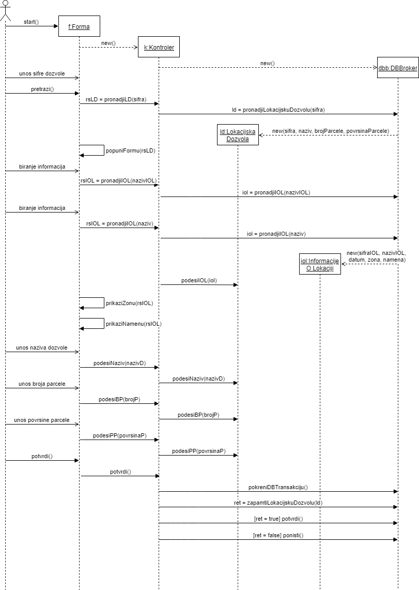Dijagram sekvenci – Izmena lokacijske dozvole

Konačni dijagram klasa – Lokacijska dozvola

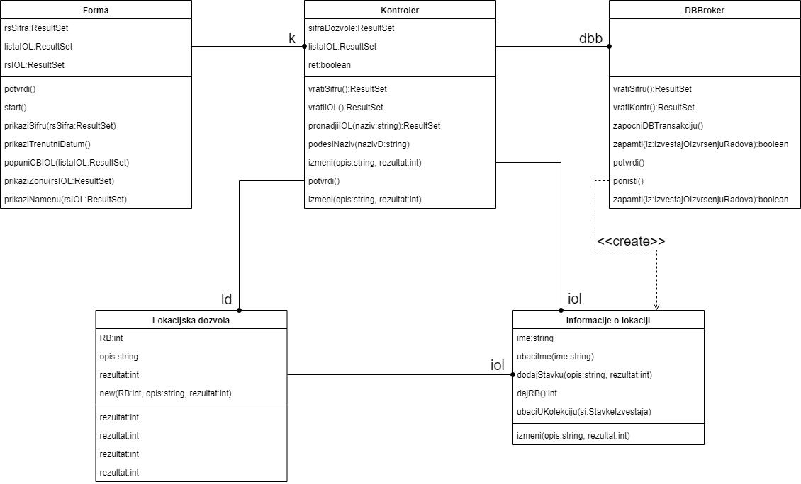

Slučaj korišćenja:

Unos površina

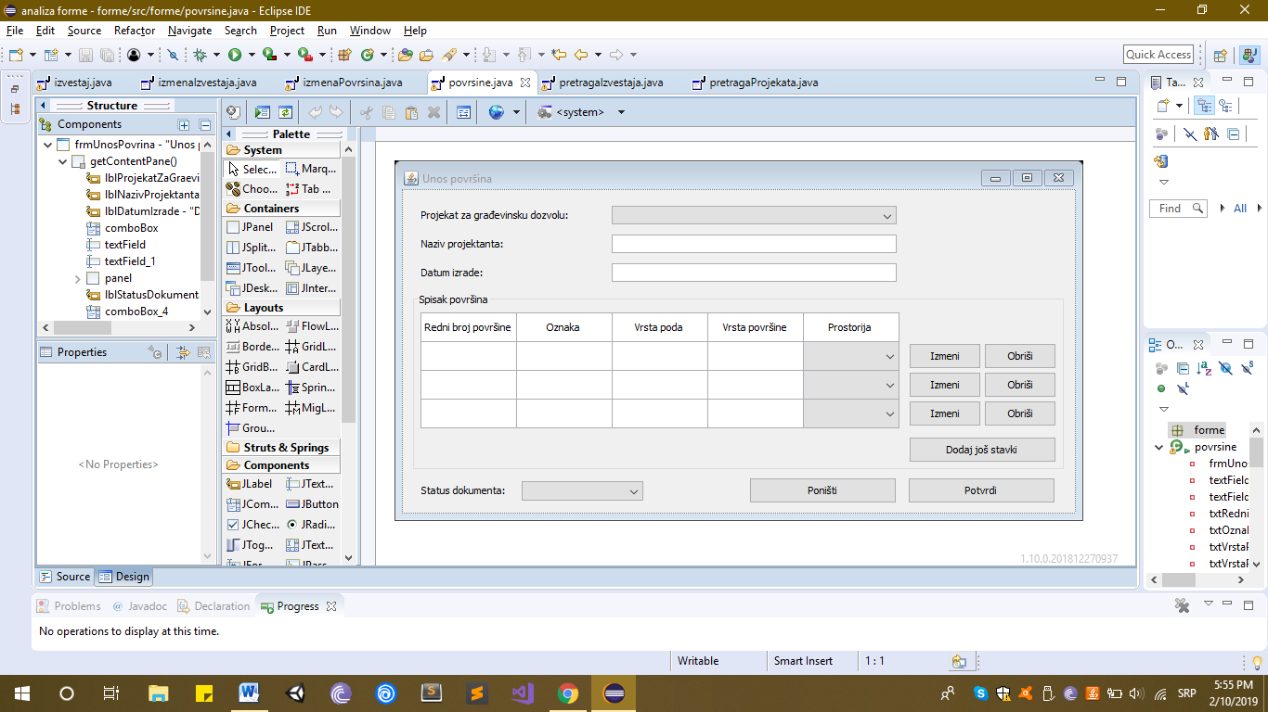

Osnovni scenario:

1. Korisnik pokreće formu za unos površina
2. Sistem instancira sve potrebne objekte za izvršenje slučaja korišćenja kao i objekat klase UnosPovršina i povlači iz baze listu svih projekata za građevinsku dozvolu
3. Korisnik bira željeni projekat iz liste
4. Sistem automatski na formi ispisuje naziv projektanta i datum izrade iz izabranog projekta
5. Ukoliko korisnik želi da unese novu stavku pritiska dugme „Dodaj još stavki” i unosi redni broj površine, oznaku, vrstu poda i vrstu površine
6. Sistem na osnovu vrste površine za svaku stavku iz baze povlači listu svih prostorija dozvoljenih za konkretnu vrstu površine
7. Korisnik iz combo box-a bira željenu prostoriju i stavka se skladišti u operativnu memoriju u listu stavki
8. Sistem instancira objekat klase SpisakPovršina, obezbeđuje njegovo skladištenje u operativnu memoriju i postavlja status stavke na „Insert”
9. Ukoliko korisnik želi da izmeni stavku unosi nove podatke stavke i pritiska dugme „Izmeni”
10. Sistem čuva izmene u operativnoj memoriji i postavlja status stavke na „Update”
11. Ukoliko korisnik želi da obriše stavku pritiska dugme „Obriši”
12. Sistem postavlja status stavke na „Delete”
13. Korisnik ponavlja korake 5 do 12 sve dok želi da radi sa stavkama
14. Kada korisnik završi sa formiranjem izveštaja pritiska dugme „Potvrdi“
15. Sistem obezbeđuje skladištenje u bazu pod transakcijom
16. Sistem postavlja stanje dokumenta na „Kreiran”.

Alternativni scenario:

2a. Sistem ne može da povuče listu projekata za građevinsku dozvolu, prikazuje se odgovarajuća poruka i forma se osvežava

6a. Sistem ne može da povuče listu prostorija iz baze za neku površinu, prikazuje se odgovarajuća poruka i forma se osvežava

14a. Sistem ne moze da sačuva unos površina, prikazuje se odgovarajuća poruka i forma se osvežava

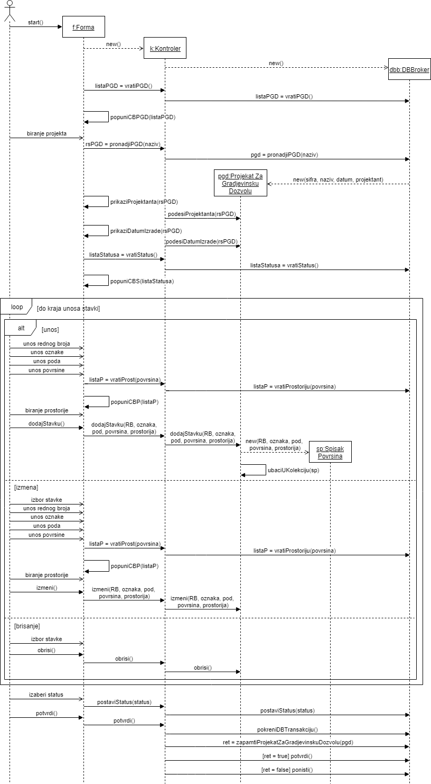Dijagram sekvenci – Unos površina

Slučaj korišćenja:

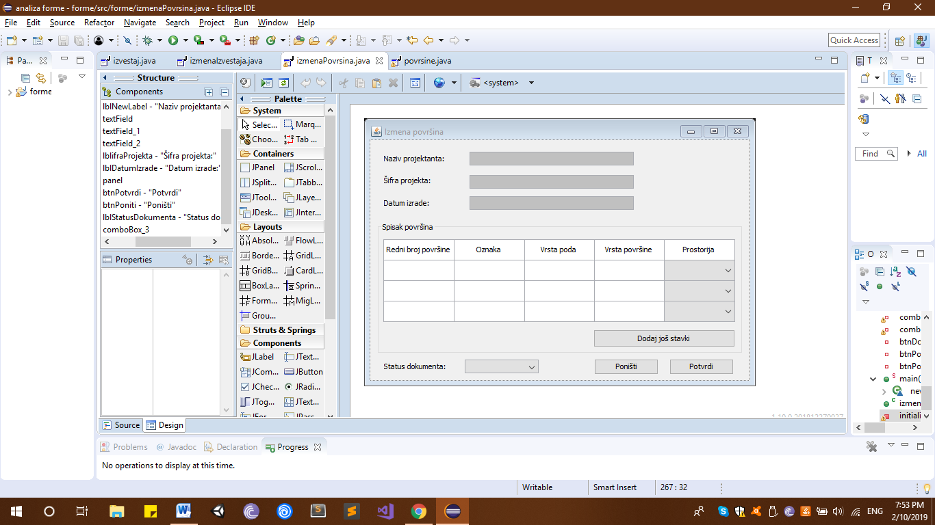Izmena površina

*Preduslov*: Dokument se nalazi u stanju „Kreiran”

Osnovni scenario:

1. Korisnik pokreće formu za izmenu površina
2. Sistem instancira sve potrebne objekte za izvršenje slučaja korišćenja kao i objekat klase IzmenaPovršina , i povlači iz baze sve podatke o prethodno izabranom izveštaju
3. Sistem popunjava formu podacima iz izabranog dokumenta
4. Ukoliko korisnik želi da unese novu stavku pritiska dugme „Dodaj još stavki” i unosi redni broj stavke, oznaku, vrstu poda i vrstu površine
5. Sistem na osnovu vrste površine za svaku stavku iz baze povlači listu svih prostorija dozvoljenih za konkretnu vrstu površine
6. Korisnik iz combo box-a bira željenu prostoriju i stavka se skladišti u operativnu memoriju u listu stavki
7. Sistem instancira objekat klase StavkeIzveštaja, obezbeđuje njegovo skladištenje u operativnu memoriju i postavlja status stavke na „Insert”
8. Ukoliko korisnik želi da izmeni stavku unosi nove podatke stavke i pritiska dugme „Izmeni”
9. Sistem čuva izmene u operativnoj memoriji i postavlja status stavke na „Update”
10. Ukoliko korisnik želi da obriše stavku pritiska dugme „Obriši”
11. Sistem postavlja status stavke na „Delete”
12. Korisnik ponavlja korake 4 do 11 sve dok želi da radi sa stavkama
13. Ukoliko je korisnik završio sa izmenama pritiska dugme „Potvrdi“
14. Sistem obezbeđuje skladištenje u bazu po transakcijama
15. Sistem postavlja stanje dokumenta na „Obrađen”

Alternativni scenario:

2a. Sistem ne može da povuče podatke iz dokumenta, na ekranu se ispisuje odgovarajuća poruka i forma se osvežava

5a. Sistem ne može da povuče listu prostorija iz baze za neku površinu, prikazuje se odgovarajuća poruka i forma se osvežava

14a. Sistem ne može da izmeni podatke, na ekranu se ispisuje odgovarajuća poruka i forma se osvežava

Dijagram prelaza stanja

**Obrađen**

**Kreiran**

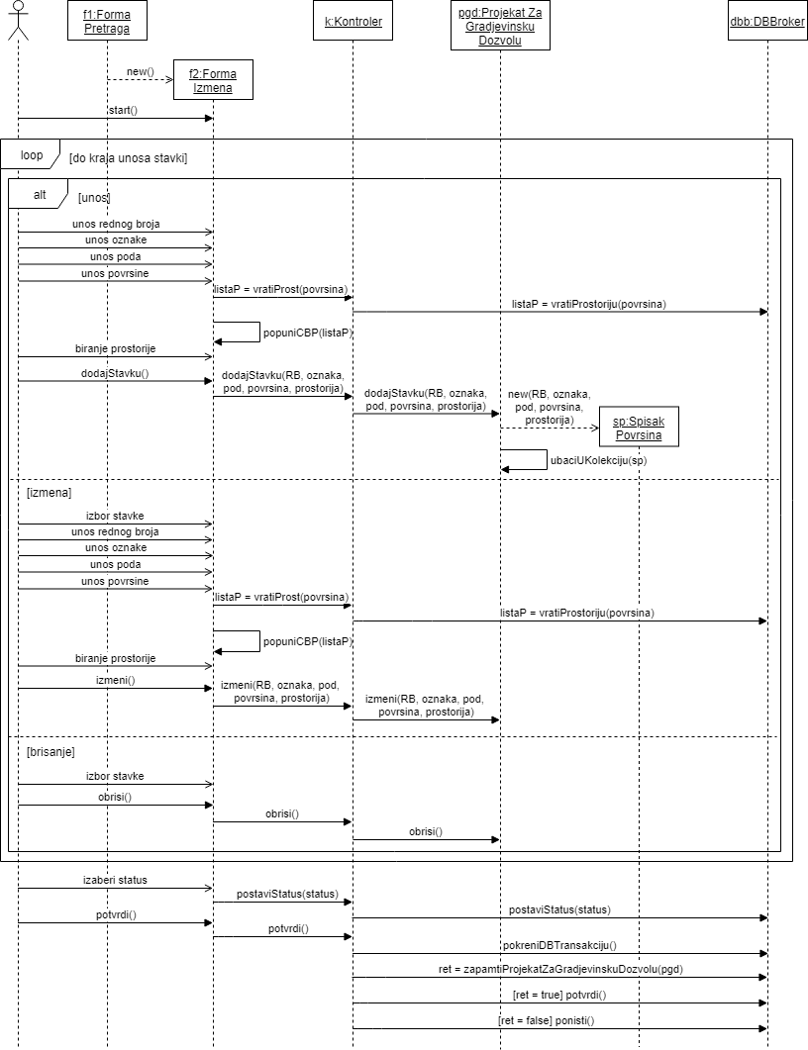Dijagram sekvenci – Izmena površina

Konačni dijagram klasa – Projekat za građevinsku dozvolu

